EXCEL COMP s.r.l.

Bucureşti, bd. Banu Manta nr. 77, tel/fax: 021-2601495, -96, e-mail: office@excelcomp.ro
28.06.2013

OFERTĂ CASE DE MARCAT FISCALE
– lei –
 | Model |  |  | Caracteristici tehnice principale |  | Preţ unitar
EXCEL SM 512K |  | 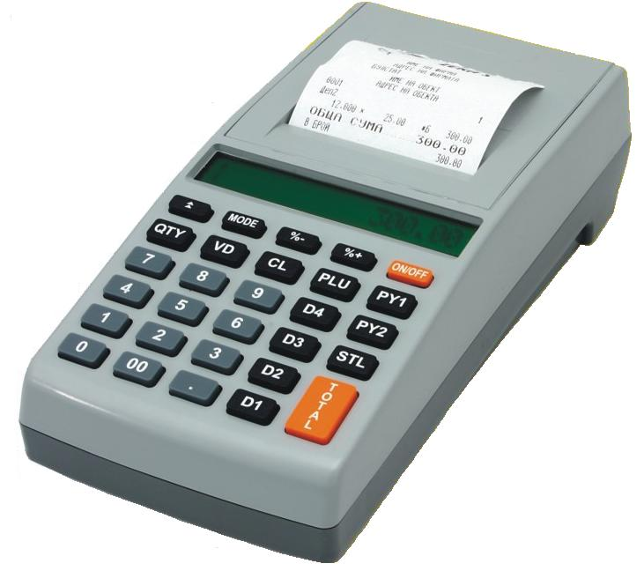 | 200 PLU, 9 raioane, 9 casieri, afişaj client / operator 16 caractere alfanumerice+simboluri pentru modurile de lucru, imprimantă termică 57.5 mm, 38 caractere/linie, EEPROM 512K (jurnal electronic max 200 bonuri) , 8 linii/sec, 29 taste, logo grafic, std 1 interfaţă, mod de lucru Printer Fiscal inclus, alimentare la acumulator intern 6V cu încărcător de la 230 Vca inclus, opţional alimentare externă 230 Vca, role termice 57.5mm/20m |  | 340
EXCEL SM FP 1024K  (pt. POS) |  |  | 200 PLU, 9 raioane, 9 casieri, afişaj client / operator 16 caractere alfanumerice+simboluri pentru modurile de lucru, imprimantă termică 57.5 mm, 38 caractere/linie, EEPROM 1024k (jurnal electronic max 600 bonuri), 29 taste, 8 linii/sec, logo grafic, std 1 interfaţă, mod de lucru Printer Fiscal inclus, alimentare externă 230 Vca, role termice 57.5mm/20m |  | 369
ZEKA SM |  | 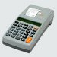 | 800 PLU, 9 raioane, 9 casieri, afişaj client / operator 16 caractere alfanumerice + simboluri pentru modurile de lucru, imprimantă termică 35/20 mm, 8 linii/sec, 29 taste, logo grafic, std 1 interfaţă, alimentare la acumulator intern 6V cu încărcător de la 230 Vca inclus, role termice 35+20mm / 16m |  | 365
EXCEL M |  | 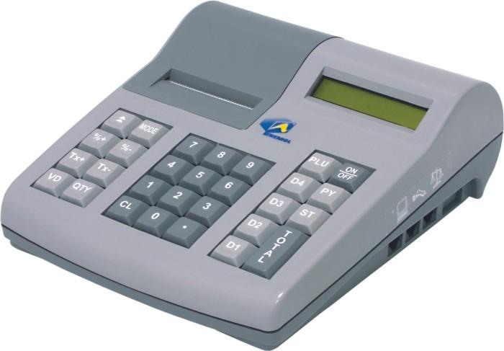 | 3000 PLU, 20 raioane, 20 casieri, afişaj client / operator 16 caractere alfanumerice, imprimantă termică 35/20 mm, 60 mm/s, 18 caractere/ linie, 29 taste, logo grafic, memorie EEPROM 2 MB pentru stocarea tuturor parametrilor, std 3 interfeţe + comandă electrică sertar + USB, moduri de lucru magazin şi restaurant, mod de lucru Printer Fiscal inclus, întocmeşte factură fiscală simplificată, alimentare 7.5 Vcc + alimentator extern 230 Vca, opţional alimentare la baterie internă, role termice 35+20mm / max 16m |  | 490
ZEKA XL |  | 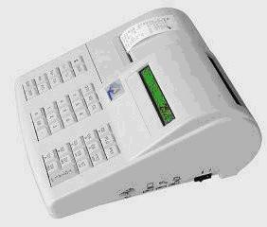 | 2600 PLU, 9 raioane, 9 casieri, afişaj client / operator 16 caractere alfanumerice, imprimantă termică 35/20 mm, 8 linii/sec, 39 taste, logo grafic, memorie EEPROM 1500 articole, std 3 interfeţe (PC, cantar YS, scanner cod bare), moduri de lucru magazin şi restau-rant, protocol comunicaţie cu POS pentru plăţi prin card, alimentare 230 Vca, comandă electrică sertar, mod opţional printer fiscal, role termice 35+20mm / max 30m |  | 595
SERTARE HS 330  Hs 360 |  | 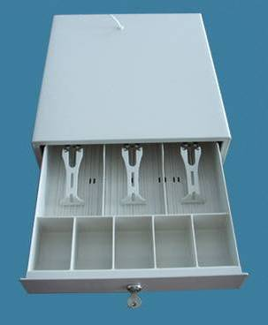 | Dimensiuni HS-330: 335mm(W)x368mm(L)x80mm(H), HS-360: 360mm(W)x390mm(L)x88mm(H), greutate: HS-330: 3.4 kg, HS-360: 5.0 kg, carcasa din metal vopsit electrostatic, culoare gri deschis sau negru, caseta din plastic cu 4 compartimente reglabile pt. bancnote şi 5 compartimente monede, actionare electrică 6 Vcc, blocare cu cheie cu 3 poziţii. HS-360 are compartiment foi de valoare separat. |  | 89  104

Preţurile sunt franco depozit şi nu includ TVA. Plata se face in lei, la cursul BNR. Garanţie 1 an pentru toate produsele.

OFERTĂ ROLE PENTRU CASELE DE MARCAT FISCALE
- lei -
Denumire produs | Folosit pe modelele: | Preţ unitar
Pereche role hârtie termică, lat 35mm+20mm, lung 16m | ZEKA M, ZEKA SM,CARAT COMPACT | 1,34
Pereche role hârtie termică, lat 35mm+20mm, lung 30m | ZEKA XL, ZEKA | 2,10
Rolă hârtie termică, lat 57.5mm, lung 20m | EXCEL SM (FP) | 1,68
Rolă hârtie dubluautocopiativă, lat 57.5mm, lung 15m | FLORA 150, CARAT COLIBRI | 2,02

OFERTĂ ROLE - 1 CUTIE
- lei -
Denumire produs | Model CM | Buc / cutie | Preţ unitar
Pereche role hârtie termică, lat 35mm+20mm, lung 16m | ZEKA M, ZEKA SM | 160 | 0,99
Pereche role hârtie termică, lat 35mm+20mm, lung 30m | ZEKA XL, ZEKA | 144 | 1,63
Rolă hârtie termică, lat 57.5mm, lung 20m | EXCEL SM (FP) | 120 | 1,23
Rolă hârtie dubluautocopiativă, lat 57.5mm, lung 15m | FLORA 150 | 80 | 1,69

